DB-HY117 气-气列管换热实验装置
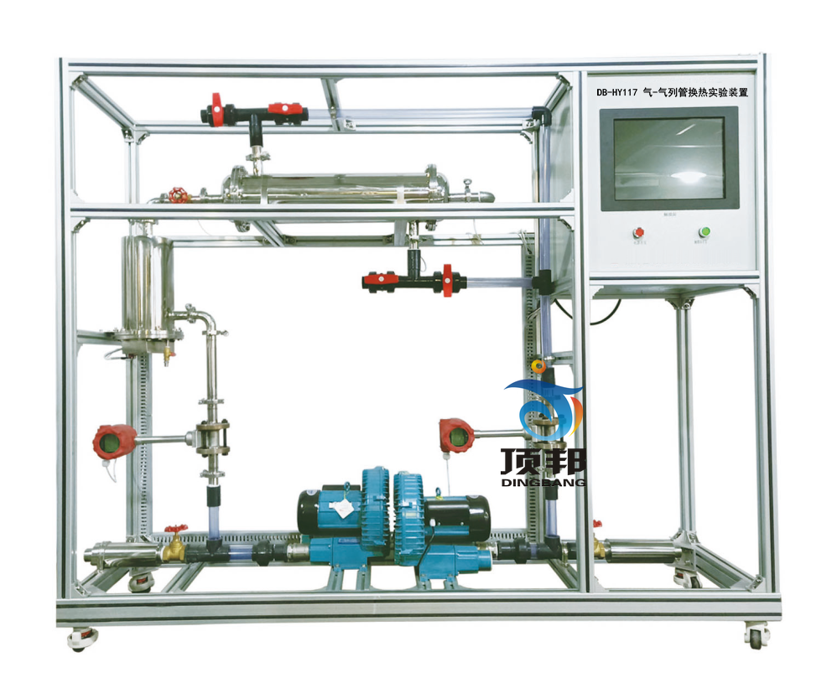
技术指标 | 说 明
装置特点 | 1、整个装置美观大方，结构设计合理，整体感强，具备强烈的工程化气息，能够充分体现现代化实验室的概念。  2、设备整体为自行式框架结构，并安装有禁锢脚，便于系统的拆卸检修和搬运，体现整个装置的工艺完美性。  3、本给热系数测定实验装置以冷热空气为介质，采用气-气换热体系，数据测量准确，实验效果理想，自动化程度高。  4、装置采用列管换热器进行冷热气体间的换热，冷空气采用空气而非水，节约了水资源。双风机主副回路设计，逆流并流换热流程切换，更贴近工业应用的实际。  5、采用可控硅调压模块控制加热室功率，多组U型翅片加热管预热系统，加热速度快而均匀，铂热电阻+可控硅+加热管作为热流体温度的主控手段。  6、装置设计可360度观察，实现全方位教学与实验。
装置功能 | 1、了解列管换热器结构及流程，掌握给热系数测定的实验方法。  2、比较列管换热器逆流、并流换热实验的流程及效果。  3、分别测定冷、热流体流量改变换热器的传热系数变化；  4、分别测定逆、并流操作对换热器平均推动力及传热系数的影响。  5、全触摸集成化控制，高稳定数据传输，硬件加密。
设计参数 | 冷流体（空气）流量：0～40m3/h。冷流体（空气）温度：常温～50℃。  热流体（空气）流量：0～40m3/h。热流体（空气）温度：80～110℃。
公用设施 | 电：电压AC220V，功率4.0KW，标准单相三线制。每个实验室需配置1~2个接地点（安全地及信号地）。  气：空气来自风机（自带气源），热流体自带不锈钢加热器连接风机。  实验物料：空气，外配设备：无。
主要设备 | 1、换热器：全304不锈钢换热器，外设镜面保温层。热流体走管内，冷流体走管间。换热管规格 Ф12×1.5 mm ，共13根，长1000mm，总换热面积0.48m2。2块弓形折流板，换热方式可选择逆流或并流。  2、预热器：304不锈钢，加热功率3.0KW，法兰拆卸式加热棒。自动控温。  3、旋涡气泵：功率 750W，最大风量145 m3/h，最大风压16KPa，与系统软连接减震降噪，旁路阀调节风量。冷流体进出管：304不锈钢材质，DN40，进口闸阀调节流量，换热器进口段法兰连接流量计。  4、热流体进出管：304不锈钢材质，DN40，带保温层。  5、管路：低温透明可视，高温304不锈钢。  6、温度传感器：Pt100，分辨率0.1℃，精度0.5%，数字显示。  7、电器：接触器、开关、漏电保护空气开关。  8、中央处理器：执行速度0.64μs，内存容量16K，功能：数据处理运算。  9、模拟模块：高达16位分辨率，总和精度±0.5%，内建RS485通讯模式。  10、温度模块：分辨率0.1℃，精度0.5%，内建RS485通讯模式。  11、采用一体机平板触摸电脑，全程数字化触摸屏控制操作。HMI：投射式触控技术，5000万次触摸点，内存2G，功能：中央处理器数据显示控制。  12、额定电压：380V，总功率：5kW，质量：约130 kg  13、外形尺寸：2000×580×1700mm（长×宽×高），外形为可移动式设计，带刹车轮，高品质铝合金型材框架，无焊接点，安装拆卸方便，水平调节支撑型脚轮。  14、工程化标识：包含设备位号、管路流向箭头及标识、阀门位号等工程化设备理  念配套，使学生处于安全的实验操作环境中，学会工程化管路标识认知，培养学生  工程化理念。
测控组成 | 变量 | 检测机构 | 显示机构 | 执行机构
测控组成 | 热流体风量 | 涡街流量计 | 触摸屏 | 手动调节
测控组成 | 冷流体风量 | 涡街流量计 | 触摸屏 | 手动调节
测控组成 | 热流体加热温度 | Pt100铂电阻 | 触摸屏 | 固态调压模块
测控组成 | 温度 | Pt100铂电阻 | 触摸屏 | 无

